**1. Įrašykite praleistas raides ir sudėkite skyrybos ženklus**

Sapne jam pasivaideno, kad kažkoks gyvas padaras lyg skorpionas, lyg vėžys skaudžiai įgėlė į šlaunį. Jis pabudo. Saulė buvo aukštai pakilusi, ir Tomą staiga apakino jos spindesys. Kur tik žvelgė, prieš jo akis pro pušų šakas mirgėjo spindinčių dangaus skiaučių mozaika. Paskui, jis pažino vietą, kur mirtinai nuvargę_s ir iškamuotas, baisaus sužeistos kojos skausmo, krito žemėn supratęs, kad tokioje gū_džioje tamsoje neras kelio pas draugus. Ūmai pasižiūrėjo į koją. Tvarstis pridži_uvęs prie žaizdos, o toje vietoje surietėjusi pajuodavusi dėmė - visa koja ištinusi.

O juk žaizda atrodė menka. Kai mūšyje kulka brū_kštelėjo per šlaunį, jis to net nepastebėjo. Klaidą padarė vėliau, kai traukdamasis su draugais iš miško, pasakė: „Ne, ne, aš puikiausiai parsikasiu pats!“ Bet tada (iš, tikrųjų) rodėsi, kad tik truputį šlubčioja. Paskui, staiga tarp medžių sutratėjo automato serija, partizanai išsisklaidė, o Tomas liko užpakaly_. Šaukti jis negalėjo, todėl pasiklydo. Užėjo naktis. Sukniubo tada ant sausų pušies šakų ir dievaižin, kiek laiko ten pramiegojo. Dabar jau buvo _įdienoję. Jis truputį kar_ščiavo ir nežinojo kur esą_s.

Atsistojo. Persimetė per petį karabiną ir pasirėmė riešutine lazda, kuri nuo vakar dienos jam atstojo ramentą. Kur eiti, jis nežinojo. Aplink stū_ksojo miškas, ir pro jį nieko nebuvo matyti. Kalno šlaite, jis išvydo pilką uolą ir sunkiai užsiropštė ant jos. Prieš jį plytėjo slėnis. Pačiam jo viduryje, po sustingusiu dangaus skliautu buvo matyti nedidelis kaimelis, susispietę_s viršūnėje, kurią supo nederlingi, skurdūs vy_nuogynai, laiptais besileidžia_ntys šlaitai. Dulkėtas kaimo kelias vingiavo į viršų. Visur buvo tylu ir ramu. Nei namuose, nei lauke - nė gyvos dvasios. Lauke nė vieno paukščio. Tuš_čias kelias raitėsi įsaulyje, tarsi, jį būtų tam tyčia_ nutiesę driežams. Jokių priešo pėdsakų, tartum, vakar čia nebūtų buvę mūšio.

Tomas jau buvo šiame kaime. Žinoma (ne, vakar), bet prieš kelis mėnesius. Mat, jau keli mėnesiai partizanai čia lankydavosi tik mažais būreliais ir ilgai neužtrukdavo, nors kaime nebuvo nuolatinės vokiečių į_gulos, į jį vedė keliai iš daugelio gyvenviečių, kur stovėjo didelės priešo pajėgos, ir čia lengva buvo pakliūti į sp_ąstus. Anais, gerais laikais, kai visas rajonas buvo partizanų ranko_se ir jie užeidavo į bet kurį kaimą, kaip į savo namus, Tomas praleido š_iame kaime dieną. Jis vis dar prisimena merginas, kurios tada atėjo su gėlėmis, lėkštes su makaronais, ant staltiesėmis užtiestų stalų vaišes, po atviru dangum draugiškus veidus ir dainas.

„Eisiu į kaimą, - pagalvojo Tomas, - galbūt rasiu žmonių, kurie padės man nusigauti pas saviškius.“

Bet jis tuoj pat atsiminė savo draugo Žaibo žodžius, žodžius, kurie jam tada pasirodė (ne, reikšmingi). Per tas vaišes Žaibas pastebėjo, kad kaip tik tie vietiniai gyventojai, kuriuos jis ypač būtų norėjęs sutikti šiandien (ne, pasirodė)... Tai sakydamas, jis šypsojosi pro juodą barzdą ir glostė seno šautuvo buožę. Beje, Žaibas visada panašiai_ kalbėdavo ir Tomas ilgai (ne, be, svarstė) pasakytų žodžių. Išėj_ęs iš miško, jis nusileido į kelią.

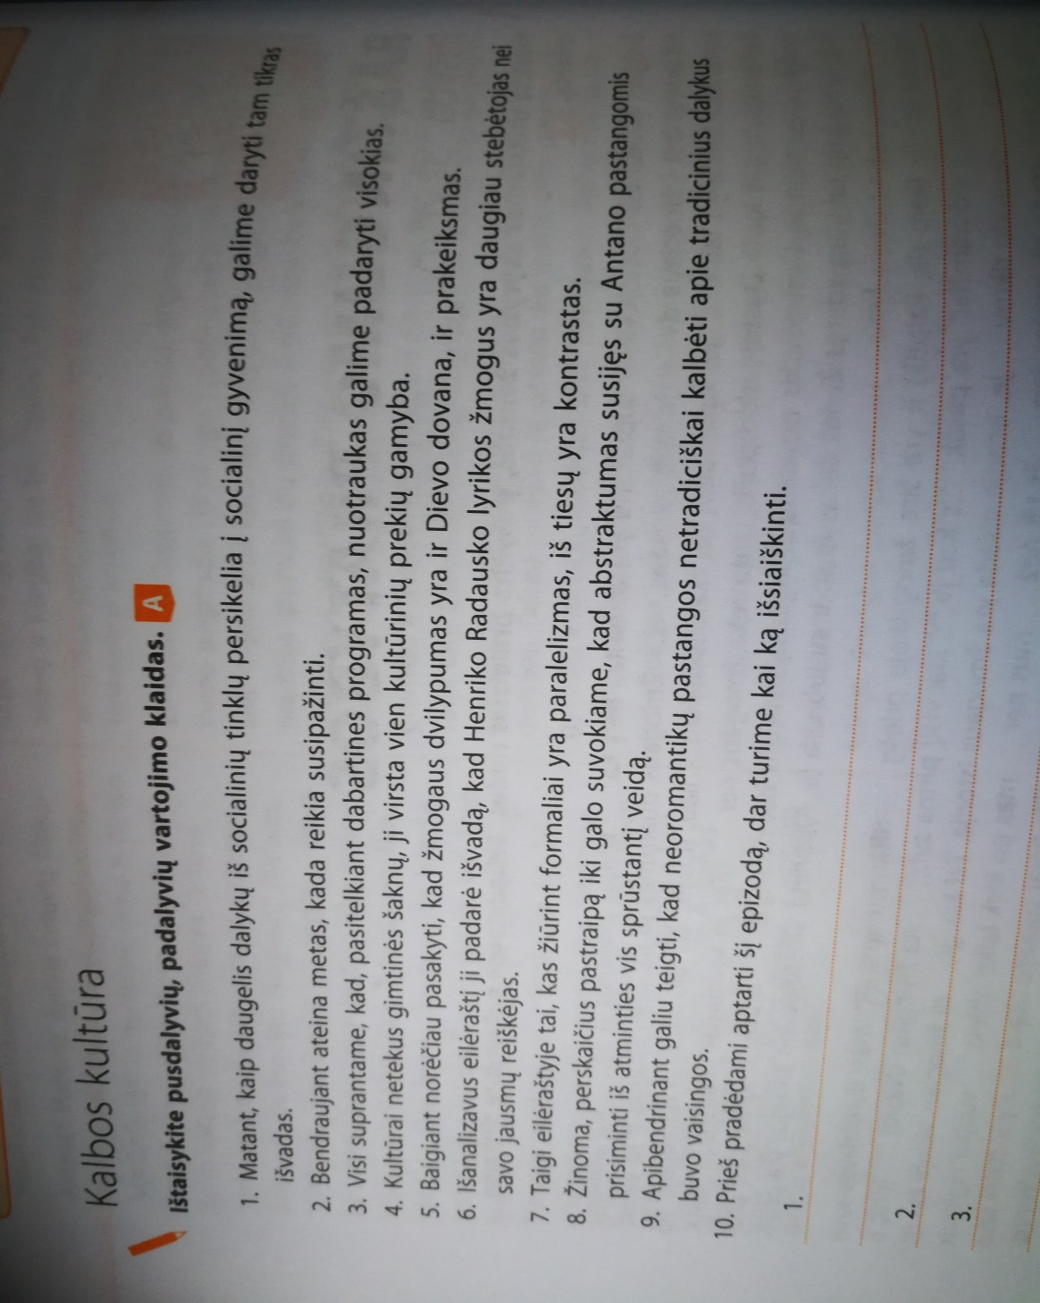

1. Matydami
2. +
3. Pasitelkdami
4. Kultūra
5. Baigdamas
6. išanaliozavuisi
7. +
8. Peraskaitę.
9. Apibendrindamas
10. Pradėdami